Учреждение образования
«Полоцкий государственный экономический колледж»

ПОЯСНИТЕЛЬНАЯ ЗАПИСКА
К КУРСОВОМУ ПРОЕКТУ
по учебному предмету «Конструирование программ и языки программирования»
Тема: «Мобильное приложение для геймификации личных задач и привычек»

за период с 02.02.2026 г. по 08.05.2026 г.

Выполнил:
учащийся 3 курса группы П33  специальности 5–04–0612–02 «Разработка и сопровождение программного обеспечения информационных систем» | ___________  ^{(подпись)} | А.В. Гайдель
Руководитель:
преподаватель | ___________  ^{(подпись)} | С.С. Барило

Дата сдачи дневника отчета ___.__.___

Дата защиты практики ___.__.___

Отметка __________________

Полоцк 2026

СОДЕРЖАНИЕ
ВВЕДЕНИЕ 9
1 АНАЛИЗ ИСХОДНЫХ ДАННЫХ И ПОСТАНОВКА ЗАДАЧИ 10
1.1 Описание предметной области 10
1.2 Сравнительный анализ аналогов и прототипов 12
1.3 Разработка технического задания 15
1.4 Выводы по первому разделу 20
2 ПРОЕКТИРОВАНИЕ ПРОГРАММНОГО СРЕДСТВА 22
2.1 Проектирование структуры данных 22
2.2 Проект интерфейса программного средства 22
2.3 Выводы по второму разделу 22
3 РЕАЛИЗАЦИЯ И ТЕСТИРОВАНИЕ ПРОГРАММНОГО СРЕДСТВА 23
3.1 Описание реализации программного средства 23
3.2 Тестирование программного средства 23
3.3 Установка и эксплуатация ПО 23
3.4 Выводы по третьему разделу 23
ЗАКЛЮЧЕНИЕ 24
СПИСОК ИСПОЛЬЗОВАННЫХ ИСТОЧНИКОВ 25
ПРИЛОЖЕНИЕ A Техническое задание 26
ПРИЛОЖЕНИЕ Б SQL–сценарий базы данных 29
ПРИЛОЖЕНИЕ В Диаграмма модели IDEF–0 51
ПРИЛОЖЕНИЕ Г Диаграмма модели DFD 54
ПРИЛОЖЕНИЕ Д Диаграмма вариантов использования 57
ПРИЛОЖЕНИЕ Е Диаграмма классов 58
ПРИЛОЖЕНИЕ Ж Диаграмма последовательности 59
ПРИЛОЖЕНИЕ И Диаграмма деятельности 61
ПРИЛОЖЕНИЕ К Диаграмма состояний 63
ПРИЛОЖЕНИЕ Л Проект экранных форм 64
ПРИЛОЖЕНИЕ М Диаграмма развертывания 68
ПРИЛОЖЕНИЕ Н Программа и методика испытаний 69
ПРИЛОЖЕНИЕ П Руководство оператора 85

ВВЕДЕНИЕ
Информационные технологии – представляют собой применение вычислительной техники и программных средств для обработки, хранения и передачи информации. В современном мире ИТ играют ключевую роль, так как значительная часть процессов в различных сферах деятельности осуществляется в цифровой форме. Использование информационных технологий позволяет повышать скорость обработки данных, улучшать качество результатов и снижать трудозатраты.
Одним из основных преимуществ информационных технологий является возможность аккумулировать большие объёмы информации и обеспечивать быстрый доступ к ней. Это облегчает поиск и систематизацию данных, повышает эффективность их обработки и анализа. Кроме того, применение информационных технологий способствует сокращению использования бумажных носителей, что снижает затраты на печать и пересылку документов и способствует охране окружающей среды.
Целью настоящей учебной практики является проектирование каталога канцелярских товаров, которое предусматривает проектирование решения для структуризации ассортимента, систематизации товарных позиций и организации взаимодействия с пользователями. В рамках проекта предполагается проектирование концепции удобного интерфейса для администраторов и пользователей, а также обеспечение логики эффективного хранения и обработки данных.
Объектом учебной практики является проектируемый каталог канцелярских товаров.
Предметом учебной практики является каталог канцелярских товаров как проектное решение, включающее структуру данных, функциональные возможности и взаимодействие с пользователями.

АНАЛИЗ ИСХОДНЫХ ДАННЫХ И ПОСТАНОВКА ЗАДАЧИ

Описание предметной области
Темой курсового проекта является разработка «Мобильного приложения для геймификации личных задач и привычек».
Приложение представляет собой систему управления повседневными делами и регулярными действиями пользователя, в которой процесс выполнения задач сопровождается игровыми механиками: начислением опыта, повышением уровня виртуального персонажа, получением наград и отслеживанием прогресса в визуальной форме.
Геймификация – это применение игровых элементов (очков, уровней, наград, соревнований) в неигровом контексте с целью повышения мотивации и вовлечённости пользователя. В рамках данного проекта геймификация применяется к области личной продуктивности и формирования привычек.
На текущий момент управление личными задачами и привычками осуществляется пользователями преимущественно следующими способами:
- Бумажные носители. Блокноты, ежедневники, стикеры. Пользователь вручную записывает дела на день, вычёркивает выполненные. Отсутствует возможность автоматического напоминания, анализа статистики и хранения истории выполнения.
- Электронные таблицы. Файлы Excel или Google Sheets, в которых пользователь ведёт списки дел и отмечает выполнение привычек по дням. Требуется ручное заполнение, формулы для подсчёта статистики создаются самостоятельно, визуализация минимальна.
- Стандартные таск-менеджеры. Приложения типа Google Tasks, Microsoft To Do, Apple Reminders. Позволяют создавать задачи с дедлайнами и напоминаниями, однако не содержат инструментов для отслеживания регулярных привычек и не предоставляют мотивационных механик.
- Трекеры привычек без геймификации. Приложения, фиксирующие ежедневное выполнение повторяющихся действий (например, Loop Habit Tracker). Поддерживают статистику серий (стриков), но ограничиваются сухими графиками без элементов вовлечения.
Основные проблемы существующих подходов:
- отсутствие немедленной обратной связи. Реальные результаты выполнения привычек (изучение языка, занятия спортом) проявляются спустя недели или месяцы, что снижает мотивацию на начальном этапе;
- разрозненность инструментов. Разовые задачи ведутся в одном приложении, привычки – в другом, статистика – в третьем. Единая картина продуктивности отсутствует;
- монотонность процесса. Списки дел воспринимаются как рутина, что приводит к их постепенному забрасыванию;
- отсутствие системы поощрений. Ни один из перечисленных способов не предлагает механизма вознаграждения за систематическое выполнение задач.
Основные понятия предметной области:
- задача – разовое дело с конкретным результатом и опциональным дедлайном (сдать отчёт, купить продукты, записаться к врачу);
- привычка – регулярное повторяющееся действие, направленное на долгосрочное изменение (зарядка, чтение, отказ от сахара). Может быть положительной (выполнить) или отрицательной (воздержаться);
- персонаж – виртуальное представление пользователя в системе, обладающее числовыми параметрами, отражающими продуктивность;
- опыт – числовой показатель, начисляемый за выполнение задач и привычек. Накопление опыта ведёт к повышению уровня;
- уровень – целочисленный показатель общего прогресса персонажа. Повышается при накоплении порогового значения опыта;
- очки здоровья – показатель, убывающий при невыполнении запланированных привычек или просрочке задач. При снижении до нуля персонаж теряет уровень или накопленную валюту;
- валюта – внутриигровые монеты, начисляемые за выполнение дел. Расходуются на приобретение наград в магазине;
- награда – виртуальный или реальный приз, который пользователь может «купить» за накопленную валюту (например, «посмотреть серию сериала», «заказать пиццу», косметический предмет для аватара);
- стрик – количество дней подряд, в которые привычка была выполнена. Длинный стрик приносит бонусный опыт;
- сложность – категория трудоёмкости задачи или привычки (лёгкая, средняя, сложная), определяющая размер награды.
Объекты предметной области и их атрибуты
Пользователь:
– идентификатор пользователя;
– логин;
– e–mail;
– пароль (хеш);
– дата регистрации.
Персонаж:
– идентификатор персонажа;
– ссылка на пользователя;
– имя персонажа;
– уровень;
– текущий опыт;
– опыт до следующего уровня;
– очки здоровья;
– максимальное кол-во очков здоровья;
– баланс валюты;
– идентификатор аватара.
Задача:
– идентификатор задачи;
– ссылка на пользователя;
– название;
– описание;
– сложность (лёгкая / средняя / сложная);
– категория;
– дедлайн (дата и время);
– статус (активна / выполнена / просрочена);
– награда опытом;
– награда золотом;
– дата создания;
– дата выполнения.
Привычка:
– идентификатор привычки;
– ссылка на пользователя;
– название;
– описание;
– тип (положительная / отрицательная);
– сложность;
– категория;
– периодичность (ежедневно / по дням недели / произвольно);
– текущий стрик;
– максимальный стрик;
– награда опыта за выполнение;
– штраф очков здоровья за пропуск;
– дата создания.
Запись выполнения привычки:
– идентификатор записи;
– ссылка на привычку;
– дата выполнения;
– статус (выполнена / пропущена);
– начисленный опыт;
– списанные очки здоровья.
Награда:
– идентификатор награды;
– ссылка на пользователя;
– название;
– описание;
– стоимость в валюте;
– тип (пользовательская / системная).
Достижение:
– идентификатор достижения;
– название;
– описание;
– условие получения;
– иконка;
– бонус опыта за получение.
Достижение пользователя:
– ссылка на пользователя;
– ссылка на достижение;
– дата получения.
Сценарии процессов, подлежащих автоматизации:
1) Сценарий «Выполнение разовой задачи»:
  - пользователь создаёт задачу: вводит название, описание, выбирает сложность, категорию и дедлайн;
  - система рассчитывает награду (опыт и золото) на основе сложности и сохраняет задачу со статусом «активна»;
  - при наступлении даты дедлайна система отправляет push–уведомление с напоминанием;
  - пользователь отмечает задачу как выполненную;
  - система начисляет опыт и золото на персонажа, обновляет статус задачи на «выполнена», фиксирует дату выполнения;
  - система проверяет, достигнут ли порог опыта для повышения уровня. Если да – уровень повышается, пользователь получает уведомление;
  - система проверяет условия получения достижений. Если условие выполнено – достижение разблокируется.
2) Сценарий «Отслеживание привычки»:
  - пользователь создаёт привычку: указывает название, тип (положительная или отрицательная), сложность, периодичность;
  - ежедневно (или в соответствии с расписанием) система отображает привычку в списке дел на текущий день;
  - пользователь отмечает выполнение привычки;
  - система создаёт запись в журнале выполнения, увеличивает стрик на 1, начисляет опыт и золото. Если стрик кратен заданному числу (например, 7, 30) – начисляется бонус;
  - если к концу дня привычка не отмечена – система создаёт запись «пропущена», сбрасывает стрик, списывает показатель здоровья с персонажа;
  - если HP персонажа снижается до нуля – персонаж теряет один уровень и часть накопленной валюты, HP восстанавливается до максимума.
3) Сценарий «Использование награды»:
  - пользователь открывает магазин наград;
  - система отображает список доступных наград (как созданных пользователем, так и системных) с указанием стоимости;
  - пользователь выбирает награду и подтверждает покупку;
  - система проверяет достаточность баланса Gold. Если средств достаточно – списывает валюту, фиксирует факт приобретения. Если недостаточно – отображает сообщение об ошибке.
4) Сценарий «Просмотр статистики и прогресса»:
  - пользователь открывает экран профиля персонажа;
  - система отображает текущие параметры: уровень, XP, HP, Gold, список разблокированных достижений;
  - пользователь переходит в раздел статистики;
  - система формирует и отображает: процент выполнения привычек за неделю/месяц, динамику набора XP, историю стриков, распределение задач по категориям.
Пользователь – физическое лицо, использующее приложение для управления своими задачами и привычками: создание, редактирование и удаление задач и привычек; отметка выполнения; управление персонажем; просмотр статистики; создание и покупка наград
Администратор – физическое лицо обслуживающее систему: управление каталогом системных наград и достижений; просмотр агрегированной статистики; управление учётными записями пользователей
В ходе работы система формирует следующие информационные выходы:
– дневной список дел – перечень задач и привычек, запланированных на текущий день, с указанием сложности и ожидаемой награды;
– профиль персонажа – сводная карточка с текущими игровыми параметрами (Level, XP, HP, Gold), аватаром и списком достижений;
– отчёт по привычкам – статистика выполнения за выбранный период: процент выполнения, текущие и максимальные стрики, динамика по дням;
– история активности – хронологический журнал всех действий: выполнение задач, отметки привычек, получение наград и достижений, изменения параметров персонажа;
– рейтинг достижений – список всех доступных достижений с указанием условий получения и статуса (разблокировано / заблокировано).
Habitica – полноценная ролевая игра: монстры, инвентарь, гильдии, совместные задания Перегруженный интерфейс, высокий порог входа для новых пользователей.
Forest – таймер фокусировки. Виртуальное дерево растёт, пока пользователь не отвлекается на телефон Не является таск–менеджером, отсутствует управление задачами и привычками.
Todoist – система «Кармы». Баллы за регулярное выполнение задач Геймификация минимальна: нет персонажа, уровней, визуальных наград.
Duolingo – обучающая платформа: лиги, стрики, внутренняя валюта, система жизней.
Анализ аналогов показывает, что существующие решения либо чрезмерно сложны (Habitica), либо охватывают узкую область (Forest, Duolingo), либо содержат лишь элементарные мотивационные механики (Todoist). Разрабатываемое приложение призвано сочетать полноценное управление задачами и привычками с интуитивно понятной, но содержательной системой геймификации.

Сравнительный анализ аналогов и прототипов
Для формирования требований к разрабатываемой информационной системе необходимо изучить аналоги и прототипы. В данном сегменте реализовано множество проектов. Наиболее характерными представителями систем геймификации задач и привычек являются: «Habitica», «DoitNow», «Forest».
«Habitica» – представляет собой один из крупнейших и старейших сервисов для геймификации жизни, выполненный в стиле классической 8–битной ролевой игры (RPG).
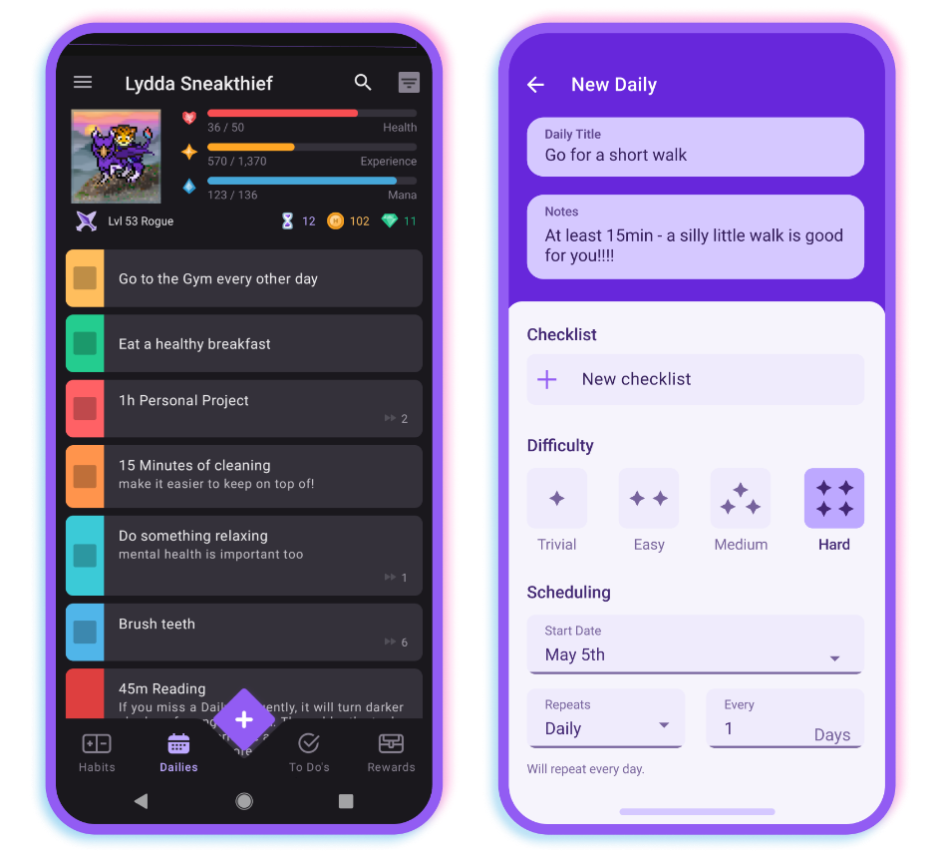
Рисунок 1.4 – Интерфейс приложения «Habitica»
Функциональные возможности:
- разделение активностей на три категории: привычки, ежедневные дела и разовые задачи;
- развитая ролевая система с выбором классов персонажа (воин, маг, лекарь, разбойник);
- система инвентаря: покупка снаряжения, оружия и питомцев за игровую валюту;
- социальное взаимодействие: возможность объединяться в группы (пати) для совместных битв с «боссами» через выполнение реальных задач;
- механика случайного выпадения предметов (дроп) при завершении дел;
- личный кабинет с подробной статистикой персонажа и накопленным опытом.
Преимущества:
- сильный социальный аспект и чувство ответственности перед командой;
- глубокая игровая составляющая, превращающая планирование в полноценную игру;
- открытый исходный код и наличие активного сообщества;
- кроссплатформенность (веб–версия и мобильное приложение);
- полная бесплатность основных функций.
Недостатки:
- пиксельная графика, которая может не подходить пользователям, предпочитающим современный дизайн;
- перегруженность интерфейса элементами, требующая длительного освоения;
- отсутствие гибких настроек напоминаний по сравнению с классическими планировщиками;
- зависимость прогресса от активности других членов команды.
«DoitNow» – является современным мобильным трекером задач, ориентированным на глубокую кастомизацию характеристик персонажа и гибкость планирования.
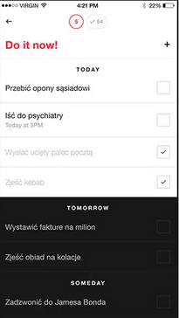
Рисунок 1.5 – Интерфейс приложения «DoitNow»
Функциональные возможности:
- создание собственной системы навыков (интеллект, сила, воля и др.) и привязка их к конкретным задачам;
- визуализация прогресса в виде графиков и круговых диаграмм развития личности;
- встроенный календарь и сложная система повторений для привычек;
- возможность создания собственных наград, которые можно «купить» за заработанное золото;
- система уровней и настраиваемые ранги сложности для каждой задачи.
Преимущества:
- высокая степень кастомизации под личные нужды пользователя;
- современный и интуитивно понятный интерфейс в стиле материального дизайна;
- наглядная аналитика прогресса по различным сферам жизни;
- наличие встроенных инструментов для борьбы с вредными привычками;
- работа в офлайн–режиме с последующей синхронизацией.
Недостатки:
- отсутствие социального взаимодействия и командных механик;
- платная подписка для доступа к расширенным функциям аналитики;
- сложность первоначальной настройки системы навыков «под себя»;
- ограниченное количество визуальных игровых элементов (нет аватара или мира).
«Forest» – инновационное приложение, использующее игровую механику визуализации для борьбы с цифровой зависимостью и повышения концентрации.
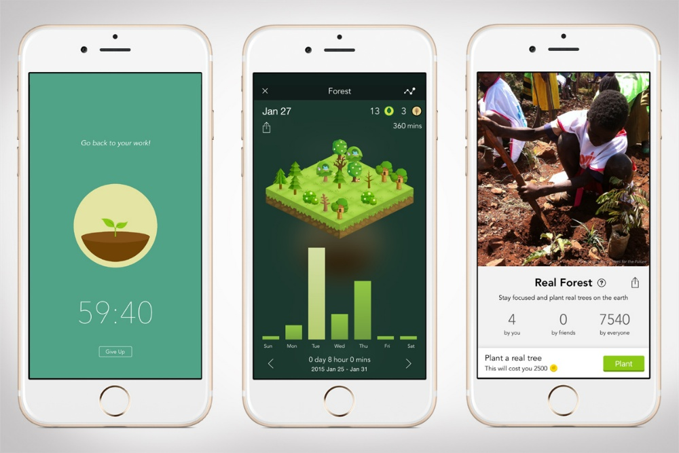
Рисунок 1.6 – Интерфейс приложения «Forest»
Функциональные возможности:
- игровая механика «выращивания дерева» в течение установленного периода времени;
- автоматическая гибель растения при выходе из приложения или переключении на другие ресурсы;
- формирование виртуального леса, отражающего историю продуктивных периодов пользователя;
- система накопления монет для покупки новых видов растений и звукового сопровождения;
- совместный режим концентрации с друзьями.
Преимущества:
- предельно простой и эстетически приятный интерфейс;
- эффективная борьба с телефонной зависимостью через чувство потери прогресса;
- благотворительная составляющая (возможность посадки реальных деревьев за игровые очки);
- минимальное время на настройку и запуск рабочего процесса.
Недостатки:
- узкая специализация (только таймер концентрации);
- отсутствие полноценного управления списком задач и дедлайнами;
- минимальная RPG–составляющая (нет характеристик персонажа или уровней);
- платный доступ к большинству декоративных элементов.

Разработка технического задания
Техническое задание – это документ, который фиксирует все требования к разрабатываемому ПО и служит договором между заказчиком и разработчиком. ТЗ предотвращает недоразумения и становится основанием для оценки сроков и приемки продукта.
Спецификация функций описывает, какие операции должно выполнять ПО и какие бизнес–процессы оно автоматизирует. Это нужно, чтобы разработчики точно понимали, что реализовывать.
Архитектура и организация данных объясняют структурное устройство системы и схему базы данных. Правильная архитектура обеспечивает масштабируемость, безопасность и удобство поддержки.
Инструменты реализации – это технологии и языки программирования, которые будут использованы. Выбор обосновывается требованиями проекта и возможностями команды.
Эксплуатационные требования определяют условия работы системы: производительность, надежность, безопасность и требования к оборудованию. Это гарантирует стабильную работу ПО в реальной среде.

Анализ входных и выходных данных

Спецификация функций программного средства
Программное средство должно обеспечить разграничение прав доступа для двух категорий пользователей: Администратор и Клиент. Каждая категория обладает специфическим набором функциональных возможностей, соответствующих её роли в системе управления каталогом канцелярских товаров.
Администратор – пользователь с расширенными правами доступа, отвечающий за управление каталогом канцелярских товаров, добавление и редактирование товарных позиций, контроль наличия, управление категориями товаров и обеспечение корректной работы программного средства. Администратор имеет полный доступ ко всем модулям системы.
Клиент – конечный пользователь системы с ограниченными правами доступа, который использует каталог для просмотра ассортимента канцелярских товаров, поиска необходимых позиций, формирования заказов.
В таблице 1.2 приведен перечень функциональных возможностей для каждой группы пользователей.
Таблица 1.2 – Спецификация функций программного средства
№ функции | Название функции | Роль
1 | 2 | 3
1 | Регистрация нового администратора | Администратор
2 | Регистрация нового клиента | Клиент

Продолжение табл. 1.2
1 | 2 | 3
3 | Аутентификация | Администратор, Клиент
4 | Формирование списка товаров (просмотр, добавление, редактирование, удаление) | Администратор
5 | Просмотр списка товаров | Клиент
6 | Добавление товара в корзину | Клиент
7 | Формирование заказов от клиента (выполнение заказов) | Администратор
8 | Формирование отчётов (данные о заказе) | Администратор
9 | Поиск по заданным критериям | Администратор, Клиент
10 | Сортировка по заданным критериям | Администратор, Клиент

Обоснование архитектуры программного средства и способа организации данных
Для создания информационной системы управления каталогом канцелярских товаров можно использовать различные архитектуры. Системы управления базами данных (СУБД) – это программные средства, предназначенные для создания, наполнения, обновления и удаления баз данных.
По архитектуре СУБД делятся на одно–, двух– и трехзвенные. В двухзвенной архитектуре значительную часть логики управления данными берет на себя сервер БД, в то время как клиент занят отображением данных в удобном для пользователя виде.​
Для разрабатываемой информационной системы выбрана клиент–серверная архитектура СУБД на базе MySQL. При выборе подхода учитывались следующие критерии: высокое быстродействие, одновременная работа всех пользователей и защита данных от несанкционированного доступа.​
Рекомендуется использовать клиент–серверную архитектуру с MySQL в качестве сервера базы данных, при которой данные о товарах, заказах и клиентах хранятся и обрабатываются централизованно на сервере. Это обеспечивает централизованную базу данных с единым управлением. Клиент–серверный подход на основе MySQL позволяет пользователям получать доступ к системе с любого рабочего места, обеспечивает стабильную работу за счёт резервного копирования, повышает безопасность за счёт разграничения прав доступа пользователей, а также предоставляет возможность масштабирования системы при расширении функциональности.
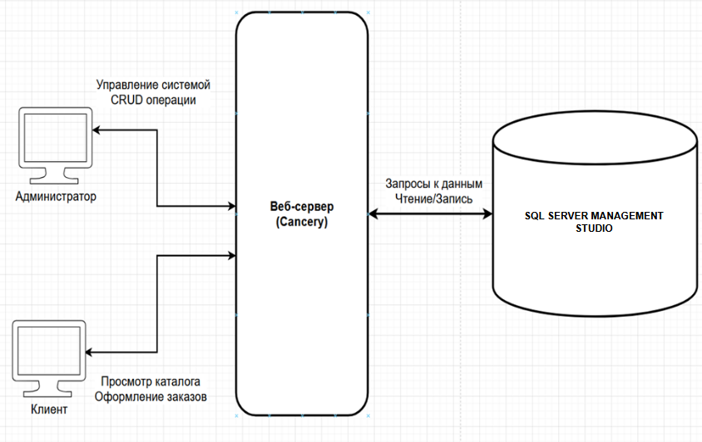
Рисунок 1.4 – Клиент–серверная архитектура
Такая структура позволяет эффективно организовать работу с каталогом, обеспечивая необходимый уровень доступа для различных категорий пользователей и централизованное хранение всех данных.

Характеристика инструментов реализации
В соответствии с заданием на учебную практику для разработки каталога канцелярских товаров был использован язык программирования C# в сочетании со средой разработки CLI/CLR. Такой выбор обусловлен высокой производительностью языка, его универсальностью и поддержкой различных платформ.
Для реализации проекта применяются следующие инструменты и технологии:
- NET Framework: платформа, необходимая для функционирования приложений, созданных с использованием CLI/CLR;
- WPF: библиотека классов NET Framework, предназначенная для разработки графического интерфейса пользователя (GUI) в Windows–приложениях;​
- MySQL Connector/NET (MySql.Data): полностью управляемый ADO.NET драйвер для подключения к базе данных MySQL, обеспечивающий взаимодействие между приложением на C# и сервером баз данных. Connector/NET позволяет выполнять SQL–запросы (SELECT, INSERT, UPDATE, DELETE) и управлять данными о товарах, заказах и клиентах непосредственно из программного кода с использованием классов MySqlConnection, MySqlCommand и MySqlDataReader;​
- ADO.NET: технология доступа к данным в .NET Framework, используемая для установления соединения с базой данных MySQL, выполнения команд и обработки результатов запросов.​
Использование C# и CLI/CLR в связке с MySQL Connector/NET позволяет разработать эффективное и надежное приложение с интуитивно понятным интерфейсом и централизованным хранением данных в СУБД MySQL, отвечающим всем требованиям заказчика.

Обоснование эксплуатационных требований
Эксплуатационные требования к техническим и программным средствам каталога канцелярских товаров формируются следующим образом: на рабочих станциях администратора и клиента должно быть установлено программное обеспечение, включающее операционную систему Windows 10 с последними обновлениями, что обеспечивает выполнение задач, необходимых для реализации проекта.
На основании этого минимальные требования к конфигурации аппаратных средств выглядят следующим образом.
Рабочая станция администратора:
− процессор: 1 гигагерц (ГГц) или более быстрый процессор или SoC;
− оперативная память: 1 гигабайт (ГБ) для 32 – разрядных или 2 ГБ для
64 – разрядных;
− место на жестком диске: 4 ГБ для 64 – битной и 32 – битной ОС;
− видеокарта: с поддержкой DirectX 9;
− разрешение экрана: 800 x 600, минимальный размер диагонали для основного дисплея 13 дюймов и больше.
Рабочая станция клиента:
− процессор: 1 гигагерц (ГГц) или более быстрый процессор или SoC;
− оперативная память: 1 гигабайт (ГБ) для 32 – разрядных или 2 ГБ для
64 – разрядных;
− место на жестком диске: 4 ГБ для 64 – битной и 32 – битной ОС;
− видеокарта: с поддержкой DirectX 9;
− разрешение экрана: 800 x 600, минимальный размер диагонали для основного дисплея 13 дюймов и больше.
Данные технические требования обеспечивают стабильную работу программного обеспечения и эффективное взаимодействие всех компонентов каталога для обработки информации о товарах, платежах и формирования отчетов.

Выводы по первому разделу
В ходе выполнения этапа анализа исходных данных был проведен анализ предметной области, включающий исследование входных и выходных данных каталога канцелярских товаров, существующих прототипов и эксплуатационных требований.
Анализ показал, что существующие каталоги учета канцелярских товаров имеют определенные ограничения – от высокой стоимости внедрения до недостаточной гибкости. Это подтвердило необходимость разработки собственного каталога, объединяющего преимущества существующих решений и устраняющего их недостатки.​
Каталог канцелярских товаров предусматривает разделение прав доступа для пользователей (Администратор и Клиент), а также выполнение задач, связанных с учетом канцелярских товаров, их сортировкой, поиском и оформлением заказов.​
Для разрабатываемого каталога были определены эксплуатационные требования, предусматривающие стабильную работу, снижение вероятности сбоев, создание удобного и интуитивно понятного интерфейса, а также возможность регулярных обновлений для соответствия изменяющимся условиям и требованиям рынка канцелярских товаров.
Была определена архитектура каталога на основе клиент–серверной модели с использованием СУБД SQL Server Management Studio. Структура хранения данных реализована через реляционную базу данных с централизованным доступом, что обеспечивает удобство работы, целостность информации и многопользовательский режим. Основными компонентами системы являются: сервер приложений с модулями авторизации, каталога и заказов, а также база данных SQL Server, включающая следующие таблицы:​
- пользователь – таблица пользователей (идентификатор, логин, пароль, роль, дата регистрации);
- Категория – таблица категорий (идентификатор, наименование, описание);
- Товар – таблица товаров (идентификатор, категория, пользователь, наименование, артикул, цена, количество на складе, описание, дата добавления);
- Фотография – таблица фотографий (идентификатор, пользователь, товар, путь файла, дата загрузки);
- Корзина – таблица корзины (идентификатор, пользователь, товар, количество);
- Заказ – таблица заказов (идентификатор, пользователь, дата заказа, статус, сумма, адрес доставки);
- Заказ_товар – таблица товаров в заказе (идентификатор заказа, товар, количество, цена на момент заказа).
Для реализации проекта выбран язык программирования C# в сочетании с WPF, SQL Server для подключения к базе данных и средой разработки Visual Studio, что обеспечивает высокую производительность, надежность каталога канцелярских товаров и эффективное взаимодействие с СУБД SQL Server.
Разработано техническое задание, которое представлено в ПРИЛОЖЕНИИ А.

ПРОЕКТИРОВАНИЕ ПРОГРАММНОГО СРЕДСТВА

Проектирование структуры данных

Проект интерфейса программного средства

Выводы по второму разделу

РЕАЛИЗАЦИЯ И ТЕСТИРОВАНИЕ ПРОГРАММНОГО СРЕДСТВА

Описание реализации программного средства

Тестирование программного средства

Установка и эксплуатация ПО

Выводы по третьему разделу

ЗАКЛЮЧЕНИЕ
В ходе учебной практики были успешно выполнены все поставленные цели и задачи. Проведено проектирование каталога канцелярских товаров, предусматривающего структуру ведения ассортимента, систематизацию товарных позиций и взаимодействие с пользователями.
Спроектированный каталог демонстрирует возможности применения современных информационных технологий для решения задач управления торговым ассортиментом. Использование компьютерных средств для обработки, хранения и передачи информации позволяет представить проектное решение, обеспечивающее эффективное управление каталогом товаров.
Проект каталога предусматривает возможность хранения большого объёма информации о товарах и быстрого доступа к ней, что упрощает поиск необходимых данных и ускоряет их обработку. Кроме того, проект способствует сокращению использования бумажных носителей, что положительно сказывается на рациональном расходовании ресурсов.
Концепция каталога включает удобный интерфейс для администраторов и пользователей, а также логическую структуру данных, обеспечивающую высокую скорость работы и надёжность хранения информации. В результате учебной практики были углублены знания в области проектирования информационных систем, программирования и организации данных, что соответствует целям и задачам практики.

СПИСОК ИСПОЛЬЗОВАННЫХ ИСТОЧНИКОВ
  - Программа и методика испытаний. Требования к содержанию и оформлению: ГОСТ 19.301–2001 ЕСПД – Минск: Изд–во стандартов, 1982.
  - Руководство оператора. Требования к содержанию и оформлению: ГОСТ 19.505–79 ЕСПД – Минск: Изд–во стандартов, 1982.
  - Техническое задание. Требования к содержанию и оформлению: ГОСТ 19.201–78 ЕСПД – М.: Издательство стандартов, 1987.
  - Требования к дипломному (курсовому) проекту: СТП ПГЭК 2.03 – УО «ПГЭК».
  - Васильев, А.Н. Программирование на C# в примерах и задачах. – М.: Эксмо, 2019. – 320 с.
  - Керниган, Б. Язык программирования C# / Б. Керниган, Д. Ритчи. – М.: Вильямс, 2016. – 310 с.
  - Орлов, С.А. Технология разработки программного обеспечения / С.А. Орлов – Спб.: Питер, 2002. – 464 с.
  - Павловская, Т.А. C#/C#. Программирование на языке высокого уровня / Т.А. Павловская – СПб.: Питер, 2014. – 470 с.
  - Страуструп, Б. Программирование: принципы и практика с использованием C# / Б. Страуструп – М.: Вильямс; 2012. – 1250 с.
  - Фленов, М. Проектирование интерфейсов Windows Forms и WPF: C#/CLI. – М.: Диалектика, 2016. – 380 с.
  - Официальная документация Microsoft Visual Studio [Электронный ресурс] – Режим доступа: https://docs.microsoft.com/ru–ru/visualstudio/
  - Документация C# [Электронный ресурс] – Режим доступа: https://docs.microsoft.com/ru–ru/dotnet/csharp/
  - Учебные материалы по C# [Электронный ресурс] – Режим доступа: https://learn.microsoft.com/ru–ru/dotnet/csharp/tutorials/
  - Библиотека стандартных классов .NET [Электронный ресурс] – Режим доступа: https://docs.microsoft.com/ru–ru/dotnet/api/
  - Figma: Официальная документация и учебные материалы [Электронный ресурс] – Режим доступа: https://help.figma.com/hc/ru

ПРИЛОЖЕНИЕ A
(обязательное)
Техническое задание

A Введение
В настоящем техническом задании описаны требования к разработке информационной системы каталога канцелярских товаров. В результате внедрения этого решения ожидается улучшение процесса учёта канцелярских товаров и оперативной обработки заказов.
Целью данного проекта состоит в проектировании автоматизированного инструмента, для формирования удобного и действенного каталога канцелярских товаров. Ожидается, что система поможет свести к минимуму ошибки, увеличить прозрачность информации, а также обеспечить актуальное обновление сведений.

A1 Основания для разработки
Основанием для разработки является задание на учебную практику «Разработка и сопровождение программного обеспечения» учащегося специальности 5–04–0612–02 «Разработка и сопровождение программного обеспечения информационных систем» Гайделя Алексея Васильевича.
Тема работы «Каталог канцелярских товаров».

A2 Назначение разработки

A2.1 Функциональное назначение
Функциональное назначение программы заключается в автоматизации, предоставлении структурированной информации о канцелярских товарах с возможностью поиска, фильтрации и просмотра детальной информации о продукции, обработки заказов.

А2.2 Эксплуатационное назначение
Программа спроектирована для автоматизации каталога и контроля канцелярских товаров, используемых в торговле. Она предназначена для сотрудников, ответственных за управление товарами и обработку заказов, а также клиентов, занимающихся просмотром каталога и оформлением заказов.

A3 Требования к программе

A3.1 Требования к функциональным характеристикам
Приложение должно выполнять следующий функционал: формирование и управление каталогом канцелярских товаров, обеспечение функций поиска и сортировки товаров по различным параметрам, предоставление возможности просмотра детальной информации о товарах включая фотографии, организацию работы с корзиной товаров для клиентов, обработку заказов клиентов администратором, разграничение прав доступа между ролями пользователей.

A3.2 Требования к надежности
Надежное (устойчивое) функционирование программы должно быть обеспечено выполнением совокупности организационно–технических мероприятий, перечень которых приведен ниже:
- а) организация бесперебойного питания технических средств;
- б) регулярное выполнение рекомендаций Постановления.
- Министерства труда и социальной защиты Республики Беларусь 23 марта 2011 г. № 19 «Об утверждении норм времени на работы по обслуживанию персональных электронно–вычислительных организационной техники и офисного оборудования»;
- в) машин, регулярное выполнение требований ГОСТ 51188–98 «Защита информации»;
- г) испытания программных средств на наличие компьютерных вирусов;
- д) необходимый уровень квалификации пользователей программы.

A3.3 Условия эксплуатации
Условия эксплуатации программного продукта должны соответствовать климатическим требованиям, установленным для технических средств в части их функционирования. Для работы программного средства требуется не менее 2 сотрудников, при этом конечным пользователем является администратор. Администратор должен владеть базовыми навыками работы с графическим интерфейсом операционной системы. Обслуживание программного обеспечения выполняется согласно требованиям, обеспечивающим стабильное и надёжное функционирование программы.

A3.4 Требования к составу и параметрам технических средств
В состав технических средств должен входить IBM – совместимый персональный компьютер (ПЭВМ), включающий в себя:
− процессор: 1 гигагерц (ГГц) или более быстрый процессор или SoC;
− оперативная память: 1 гигабайт (ГБ) для 32 – разрядных или 2 ГБ для 64 – разрядных;
− место на жестком диске: 32 ГБ для 64 – битной и 32 – битной ОС;
− видеокарта: с поддержкой DirectX 9;
− разрешение экрана: 800 x 600, минимальный размер диагонали для основного дисплея 7 дюймов и больше.

A3.5 Требования к информационной и программной совместимости
Приложение должно быть установлено на компьютер, содержащий операционную систему Microsoft Windows 10 или Microsoft Windows 11. Программа будет разработана с использованием языка программирования C#. Требования к информационным структурам и методам решения не предъявляются. Требования к исходным кодам не предъявляются. Требования к программным средствам, используемым программой, не предъявляются. Требования к защите информации и программ не предъявляются.

A3.6 Требования к маркировке и упаковке
Специальные требования к маркировке и упаковке программы не предъявляются.

A3.7 Требования к транспортировке и хранению
Требования к транспортировке и хранению: специальные требования к транспортированию и хранению программы не предъявляются.
А3.8 Специальные требования
Специальные требования к программе не предъявляются.

A4 Требования к программной документации
Программная документация должна быть представлена в следующем составе:
- «Техническое задание»;
- «Программа и методика испытаний»;
- «Руководство оператора».
Программная документация должна быть оформлена в соответствии со следующими нормативными документами:
- ГОСТ 19.201–78«ЕСПД. Техническое задание»;
- ГОСТ 19.301–2000 «ЕСПД. Программа и методика испытаний»;
- ГОСТ 19.505–79 «ЕСПД. Руководство оператора».

A5 Стадии и этапы разработки
Разработка приложения включает в себя следующие стадии, представленные в таблице А.1.
Таблица А.1. – Стадии разработки информационной системы
Этапы курсового проектирования | Срок выполнения
Введение. Описание предметной области | 20.10.2025
Постановка задач. Функциональная модель программного средства | 5.11.2025
Разработка технического задания | 10.11.2025
Разработка навигационной схемы приложения | 11.11.2025
Проектирования программного обеспечения | 12.11.2025
Реализация и тестирования программного обеспечения | 13.11.2025
Разработка программной документации | 14.11.2025
Оформление отчета, графической части и приложения | 17.11.2025

A6 Порядок контроля и приёмки
Приемо–сдаточные испытания программы должны проводиться согласно программному документу ГОСТ 19.301–2000 «ЕСПД. Программа и методика испытаний.

ПРИЛОЖЕНИЕ Б
(справочное)
SQL–сценарий базы данных

ПРИЛОЖЕНИЕ В
(справочное)
Диаграмма модели IDEF–0

ПРИЛОЖЕНИЕ Г
(справочное)
Диаграмма модели DFD

ПРИЛОЖЕНИЕ Д
(справочное)
Диаграмма вариантов использования

ПРИЛОЖЕНИЕ Е
(справочное)
Диаграмма классов

ПРИЛОЖЕНИЕ Ж
(справочное)
Диаграмма последовательности

ПРИЛОЖЕНИЕ И
(справочное)
Диаграмма деятельности

ПРИЛОЖЕНИЕ К
(справочное)
Диаграмма состояний

ПРИЛОЖЕНИЕ Л
(справочное)
Проект экранных форм

ПРИЛОЖЕНИЕ М
(справочное)
Диаграмма развертывания

ПРИЛОЖЕНИЕ Н
(обязательное)
Программа и методика испытаний

ПРИЛОЖЕНИЕ П
(обязательное)
Руководство оператора

